

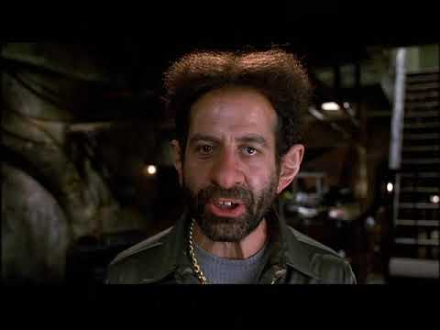

***GROUND CONTROL***



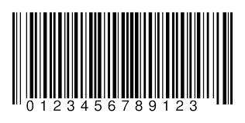

**Exp:** 07/29/1957 **Cad:** Cuando K me dispare en lo que no crece más.

Parece un tío legal.

Jebes

Jack

*(Skook)*